Федеральное государственное автономное образовательное учреждение
высшего образования
«Московский физико-технический институт»
Физтех-школа природоподобных, плазменных и ядерных технологий им. И.В.Курчатова (КНТ)
Кафедра нано, био, информационных и когнитивных технологий

Направление подготовки/специальность: 03.03.01 Прикладные математика и физика
Направленность (профиль) подготовки: Синхротронные и нейтронные методы исследований

РАЗРАБОТКА СИСТЕМЫ УПРАВЛЕНИЯ ГРУППОЙ РОБОТОВ В УСЛОВИЯХ ВИРТУАЛЬНОЙ ЛАБОРАТОРИИ
(бакалаврский диплом)

Студент:
Щучкин Максим Вадимович

________________________
Научный руководитель:
Д.т.н., начальник лаборатории робототехники
НИЦ «Курчатовский институт»
Карпов Валерий Эдуардович

_________________________

Москва 2024

АННОТАЦИЯ
TODO
Дипломная работа посвящена разработке виртуальной лаборатории — комплексной программно-аппаратной системы, обеспечивающей безопасный и удобный удалённый доступ к группе реальных роботов через интернет.
В рамках работы предполагается создание интегрированной программной архитектуры, включающей в себя разработку клиентской библиотеки для взаимодействия с виртуальной лабораторией, а также интерфейсы управления и описание протоколов обмена данными между веб-сервером, роботами и сервисами видеопотока.
СОДЕРЖАНИЕ

АННОТАЦИЯ 2
ВВЕДЕНИЕ 5
1. ГЛАВА 1. ОБЗОР СУЩЕСТВУЮЩИХ РЕШЕНИЙ 7
1.1. Пример реализации: Web Applications for Robots using rosbridge 7
1.1.1. Архитектура системы 7
1.1.2. Протоколы и обмен данными 8
1.1.3. Примеры реализованных веб-приложений 8
1.1.4. Среда ROSProcessingjs 10
1.1.5. Преимущества и ограничения подхода 11
1.2. Пример реализации: Safe, Remote-Access Swarm Robotics Research on the Robotarium 12
1.2.1. Архитектура Robotarium 12
1.2.2. Безопасность: ключевой компонент удалённой платформы 14
1.2.3. Примеры применения и экспериментов 15
1.2.4. Выводы и значение для проекта 16
1.3. Пример реализации: A Remote Lab for Experiments with a Team of Mobile Robots 16
1.4. Требования к системе управления группой роботов 17
2. ГЛАВА 2. АРХИТЕКТУРА 19
2.1. [ESP]: Низкоуровневый протокол связи 19
2.1.1. Структура пакета 20
2.1.2. Алгоритм кодирования (на стороне ESP) 20
2.1.3. Сравнение с Modbus 21
2.1.4. Слабые стороны протокола 21
2.2. [ROS+Rasberry Pi]: Бортовой вычислительный узел 23
2.3. [ROS+ESP]: Сетевой туннель с центральным вычислителем 23
2.4. Полная архитектура итоговой системы 23
3. ГЛАВА 3. ПРОГРАМНАЯ РЕАЛИЗАЦИЯ 23
4. ГЛАВА 4. ЭКСПЕРИМЕНТЫ 23
5. ЗАКЛЮЧЕНИЕ 23
6. СПИСОК ИСПОЛЬЗОВАННОЙ ЛИТЕРАТУРЫ 23
7. ПРИЛОЖЕНИЯ 23

ВВЕДЕНИЕ
TODO – красиво и связно расписать.
Цель: Повышение эффективности экспериментальных исследований в области групповой робототехники путем создания системы управления виртуальной лабораторией.
Задачи:
1. Провести сравнительный анализ существующих решений в области удаленного управления роботами и веб-интерфейсов и сформировать на его основе требования к системе управления группой роботов.
2. Разработать архитектуру системы виртуальной лаборатории, включающую модули управления роботами, видеонаблюдения, веб-сервера и базы данных.
3. Реализовать алгоритмы и методы удаленного управления, соответствующие требованиям к подобным системам.
4. Разработать клиентский веб-интерфейс с возможностью видеотрансляции, выбора робота и отправки команд управления.
5. Провести серию испытаний системы на примере управления несколькими типами роботов и создать по ее итогам методическое руководство.
Практическая значимость работы: TODO
Объект исследования: Процессы дистанционного управления техническими системами в условиях распределённой программно-аппаратной среды.
Предмет исследования: Архитектурные и алгоритмические решения, обеспечивающие функционирование виртуальной лаборатории для удалённого наблюдения, управления и координации группы роботов.
Выносимые на защиту положения:
1. Архитектура системы виртуальной лаборатории, обеспечивающей удалённое управление гетерогенной группой роботов с использованием веб- интерфейса и специализированных протоколов обмена данными.
2. Реализация программного комплекса, включающего серверную часть, систему видеонаблюдения и клиентский веб-интерфейс для многопользовательского доступа.
3. Результаты экспериментального испытания системы на различных типах мобильных роботов с демонстрацией управления в реальном времени через интернет.
Актуальность:
Развитие робототехнических систем сопровождается ростом интереса к гетерогенным группам роботов, способным взаимодействовать в распределённой среде. Особую значимость приобретают решения, обеспечивающие удалённый доступ к таким системам. Виртуальные лаборатории, позволяющие наблюдать и управлять реальными роботами через интернет, открывают новые возможности для исследований в групповой робототехнике.
Однако существующие разработки в области удалённого управления часто ограничены одним типом роботов, недостаточно масштабируемы или неудобны для многопользовательской работы. Отсутствие стандартизированных интерфейсов, механизмов видеонаблюдения и безопасного распределения ресурсов затрудняет проведение полноценных экспериментов.
В этой связи актуальной является задача создания универсальной, безопасной и доступной виртуальной лаборатории для удалённого взаимодействия с группой разнородных роботов. Такая система повысит эффективность использования оборудования, упростит доступ к экспериментам и расширит возможности научных исследований.

ГЛАВА 1. ОБЗОР СУЩЕСТВУЮЩИХ РЕШЕНИЙ

Пример реализации: Web Applications for Robots using rosbridge
В 2012 году Jihoon Lee (Brown University) предложил архитектуру, объединяющую возможности операционной системы роботов ROS и технологий веб-программирования: rosbridge, rosjs и mjpeg_server — для построения полноценных веб-приложений для роботов [Lee, 2012 TODO] (https://cs.brown.edu/media/filer_public/b0/03/b0037d43-76b6-4729-8c1e-635f120e5192/lee.pdf). Ниже приведено подробное описание этой архитектуры и её практического применения в нескольких сценариях, которые могут служить примером реализации системы удалённого управления роботом через Интернет.

Архитектура системы
Основу предлагаемой архитектуры (Рисунок 1.1) составляют четыре ключевых компонента: ROS, rosbridge, rosjs и mjpeg_server.
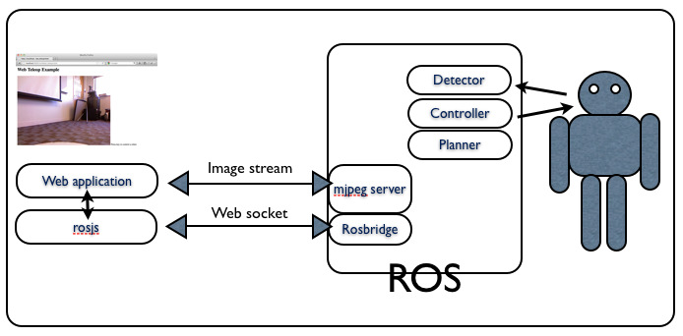
Рисунок 1.1 Архитектура системы rosbridge

- ROS (Robot Operating System) выполняет функции серверной части — обрабатывает команды, управляет аппаратными драйверами и планированием действий, а также публикует данные датчиков и состояния.
- rosbridge служит «мостом» между ROS и внешними клиентами. Он предоставляет унифицированный протокол на основе WebSocket или TCP, сериализуя сообщения ROS в формате JSON. Благодаря этому веб-клиент получает доступ ко всем функциям ROS (топики, сервисы, параметры) без необходимости локальной установки.
- rosjs — это JavaScript-библиотека для браузера, упрощающая работу с rosbridge. Она предоставляет высокоуровневые методы publish(), subscribe() и callService(), позволяющие веб-программисту взаимодействовать с ROS-системой, не вдаваясь в её внутренние механизмы.
- mjpeg_server обеспечивает трансляцию видеопотока от робота через HTTP в формате MJPEG. Поток можно параметризовать по качеству и разрешению, что делает систему гибкой при ограниченной пропускной способности сети.
Такое разделение позволяет создавать интерфейсы управления, полностью работающие в браузере, но взаимодействующие с реальной аппаратурой через ROS.

Протоколы и обмен данными
Коммуникация между веб-клиентом и ROS осуществляется через WebSocket-соединение, установленное между rosjs и rosbridge. Каждое сообщение формируется в формате JSON, включающем тип операции (publish, subscribe, call_service), имя топика и тело сообщения.
Видеопоток передаётся отдельным HTTP-соединением через mjpeg_server, который публикует последовательность JPEG-кадров. Такой подход прост в реализации и совместим со всеми браузерами.

Примеры реализованных веб-приложений

PR2 Castle Builder
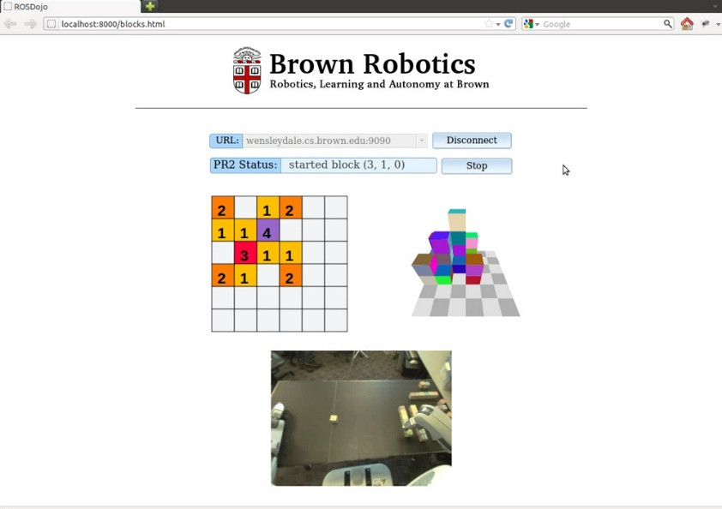
Рисунок 1.2 Веб-интерфейс Castle Builder
Данное приложение позволяет пользователю дистанционно управлять роботом PR2, собирающим «замок» из кубиков.
Работа интерфейса строится следующим образом:
  - Пользователь подключается к rosbridge и запускает поток видео от робота.
  - В веб-интерфейсе он проектирует модель замка в 2D-среде (6 × 6 ячейки), задавая количество блоков в каждой ячейке.
  - Интерфейс генерирует список позиций блоков и отправляет их в ROS-систему, где планировщик формирует последовательность операций «взять-положить».
  - После выполнения всех действий робот публикует сообщение о завершении.
Castle Builder демонстрирует полный цикл взаимодействия — проектирование, отправку команд и контроль результата через веб-интерфейс.

PR2 Commander (естественно-языковое управление)
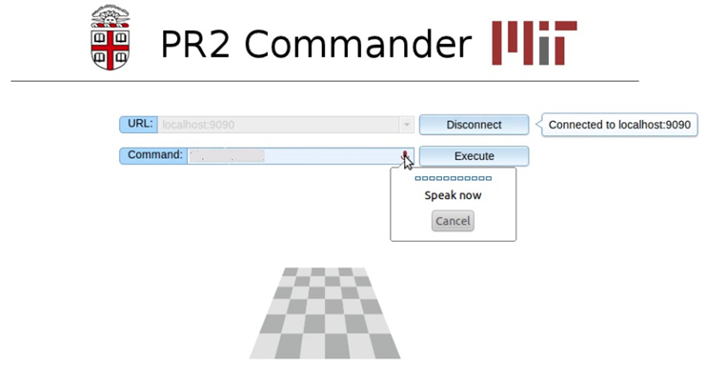
Рисунок 1.3 Веб-интерфейс PR2 Commander
Второе приложение реализует управление роботом посредством естественного языка.
Веб-интерфейс принимает текстовые или голосовые команды, которые передаются через rosbridge в модуль SLU (Spatial Language Understanding). SLU анализирует фразу и возвращает структурированные инструкции, например: «возьми красный куб и поставь его на синий».
Таким образом, веб-интерфейс становится универсальной точкой доступа к семантическим сервисам и позволяет комбинировать голосовое управление с ROS.

PR2 Turntable Manipulator (оператор в контуре управления)
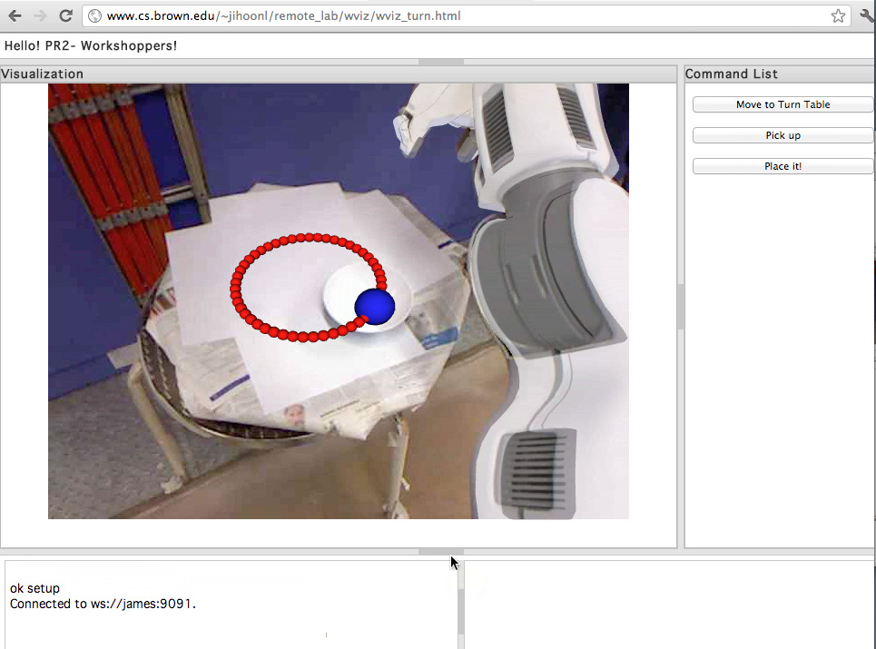
Рисунок 1.4 Интерфейс Turntable Manipulator
Здесь человек выступает активным участником процесса: он наблюдает поток видео, на котором наложена предсказанная траектория движения объекта, и выбирает момент для команды «схватить».
Этот сценарий иллюстрирует концепцию human-in-the-loop — совместное принятие решений человеком и роботом для повышения точности выполнения задач.

Среда ROSProcessingjs
Для упрощения создания визуальных веб-приложений автор предложил среду ROSProcessingjs, объединяющую возможности языка Processing и библиотеки Processing.js.
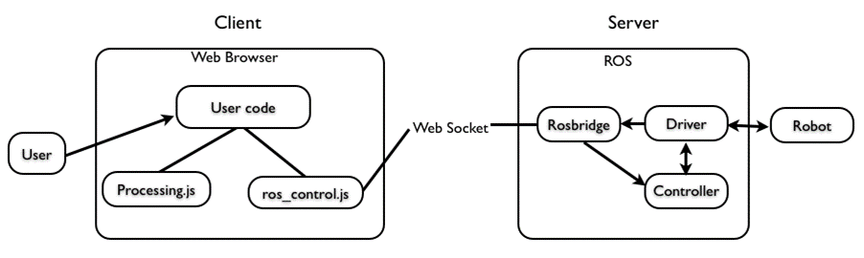
Рисунок 1.5 Схема ROSProcessingj
В этой среде пользователь пишет код на Processing, который автоматически транслируется в JavaScript и выполняется в браузере. Через rosjs код взаимодействует с rosbridge, что делает разработку интуитивной даже для студентов без глубоких знаний JS.
Пример кода для управления движением робота приведён ниже ().
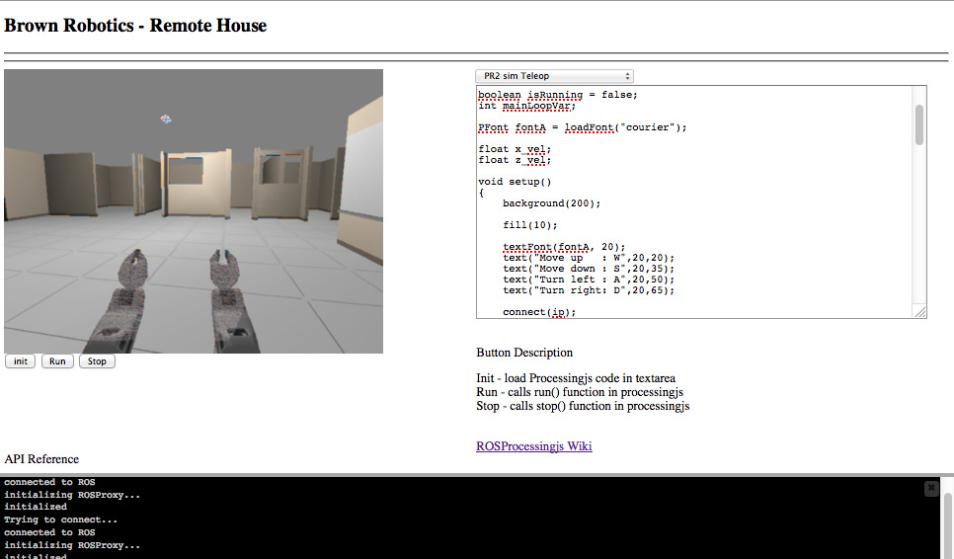
Рисунок 1.6 Фрагмент кода телеприсутствия
Код устанавливает соединение, получает поток изображения и отправляет команды на топик /cmd_vel, реализуя базовое телоуправление роботом.

Преимущества и ограничения подхода
Преимущества:
- Кроссплатформенность: доступ к роботу из любого браузера.
- Низкий порог входа для разработчиков UI.
- Возможность быстрого прототипирования и образовательного использования.
- Гибкая архитектура: rosbridge поддерживает разные протоколы и может интегрировать несколько клиентов.
Ограничения:
- В статье не рассмотрены вопросы безопасности при удалённом доступе. Для промышленного или учебного применения требуется аутентификация, контроль прав и изолированная песочница для кода.
- Использование MJPEG удобно, но не обеспечивает минимальную задержку. Для современных систем предпочтителен WebRTC.
- Система не описывает многопользовательский доступ и масштабирование; эти аспекты следует доработать в будущей работе.

Пример реализации: Safe, Remote-Access Swarm Robotics Research on the Robotarium
С увеличением интереса к коллективным роботическим системам (swarm robotics) растёт необходимость экспериментальной проверки алгоритмов вне симуляции. Однако создание собственной инфраструктуры с множеством роботов, системой зарядки, управления и мониторинга — дорого и требует значительных усилий. В работе [Pickem et al TODO] (https://ar5iv.labs.arxiv.org/html/1604.00640). описана платформа Robotarium — доступная удалённо многоагентная роботическая лаборатория, специально разработанная для исследований и образовательных задач.
Основной вызов: обеспечить максимальную гибкость для пользователей (отправка собственного кода, экспериментальные алгоритмы) и одновременно гарантировать безопасность оборудования (коллизии, неправильная эксплуатация).
Авторы выделяют следующие ключевые характеристики, которым должна соответствовать платформа удалённого доступа в контексте коллективных роботов:
- Простота и открытость дизайна, чтобы лабораторию могли воспроизводить исследователи и студенты;
- Интуитивный интерфейс и лёгкость сбора данных;
- Плавный переход от симуляции к физическому исполнению алгоритмов;
- Минимальные расходы на поддержку большого числа роботов;
- Расширяемость (добавление большего числа роботов и разных типов);
- Встроенные меры безопасности и защиты оборудования.
Эти требования отражаются в архитектуре Robotarium и подробно описываются далее.

Архитектура Robotarium
Платформа делится на две основные части: инфраструктуру непосредственно лаборатории (роботы, арена, система отслеживания, зарядка) и веб-интерфейс + бекэнд для удалённых пользователей.
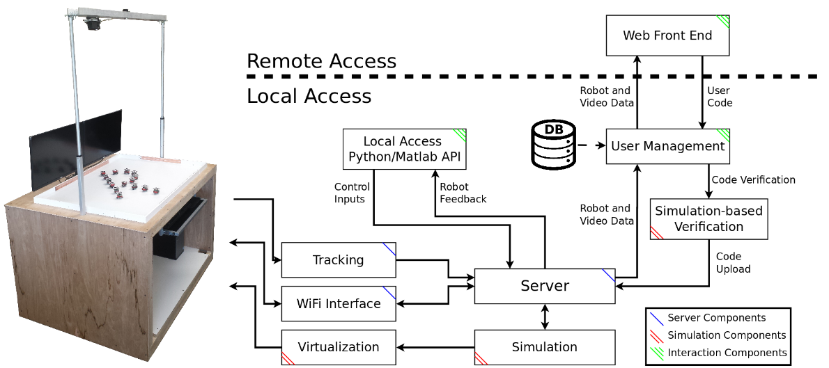
Рисунок 1.7 Обзор архитектуры Robotarium
Инфраструктура включает глобальную систему позиционного отслеживания, автоматическую зарядку роботов, беспроводное программирование, управление задачами. Пользовательский интерфейс рассчитан на загрузку пользовательского кода, проверку его (симуляция), отдачу команд и получение логов/видео.
Аппаратная часть:
- Роботы: платформа использует специально разработанных мини-роботов GRITSBot, дифференциального привода, с возможностью модификации аппаратной части.
- Система отслеживания: глобальная позиция всех роботов вычисляется с помощью камеры сверху и меток ArUco.
- Автоматическая зарядка: роботы оснащены соединителями, подключающимися к магнитным зарядным полосам арены, что позволяет им самостоятельно возвращаться на базу.
- Управление беспроводное и перепрограммирование по WiFi.
Программная часть:
- Серверное приложение координирует загрузку пользовательского кода, маршрутизацию команд и данных, логирование и выдачу результатов.
- API пользователя: через Matlab-API или веб-интерфейс пользователь загружает свой алгоритм, который сначала проходит симуляцию, затем проверку (safety-verification) и после — исполнение на роботе.
- Симулятор используется не только для прототипирования, но и для проверки безопасности кода перед запуском на физических роботах.
- Абстракции доступа: пользователям предоставляется несколько уровней управления — от задания скоростей колёс, до управления топологией/поведением группы роботов.

Безопасность: ключевой компонент удалённой платформы
Одним из центральных вкладов работы является разработка механизма обеспечения безопасности многороботной системы при удалённом доступе.
Двойной механизм (симуляция + онлайн):
- Симуляционная верификация: перед выполнением пользовательского кода на физической платформе система проверяет алгоритм на коллизии и другие нежелательные эффекты. Алгоритм получает «safety score», характеризующий вероятность безопасного выполнения.
- Онлайн-барьеры (Barrier Certificates): если проверка показывает риск, при исполнении используется механизм «контроль ближайшего безопасного действия» — пользовательский сигнал минимально корректируется так, чтобы соблюсти безопасное множество состояний.
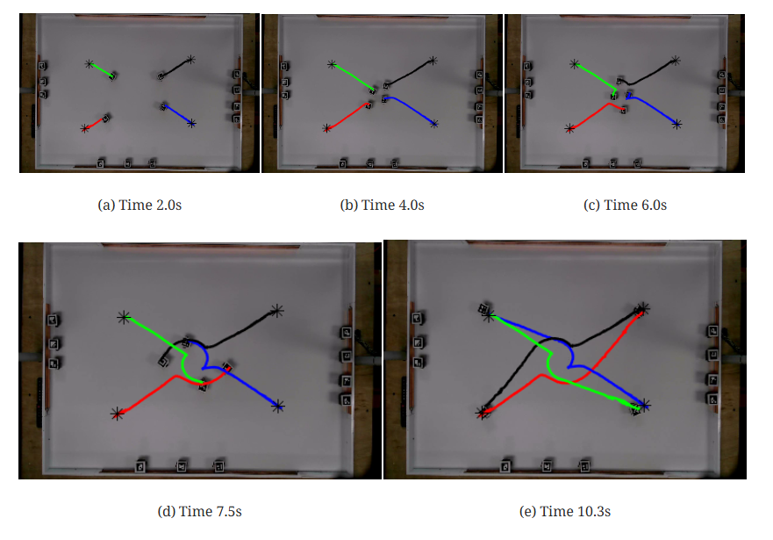
Рисунок 1.8 Демонстрация работы барьеров безопасности
Принцип работы барьеров такой. Для начала формулируется множество безопасных состояний (например, минимальное расстояние между роботами, границы арены). Затем определяется контрольный барьер-функция (control barrier function), которая гарантирует, что, если система внутри безопасного множества, она остаётся в нём. При каждом такте решается квадратичная программа (QP): минимизируется отклонение от пользовательского управляющего сигнала с сохранением ограничений безопасности. Таким образом — минимально инвазивная безопасность.

Примеры применения и экспериментов
Сходимость (Rendezvous)
Проблема: группа агентов должна сблизиться к одной точке, используя локальную информацию. Код расположен в Matlab-API.
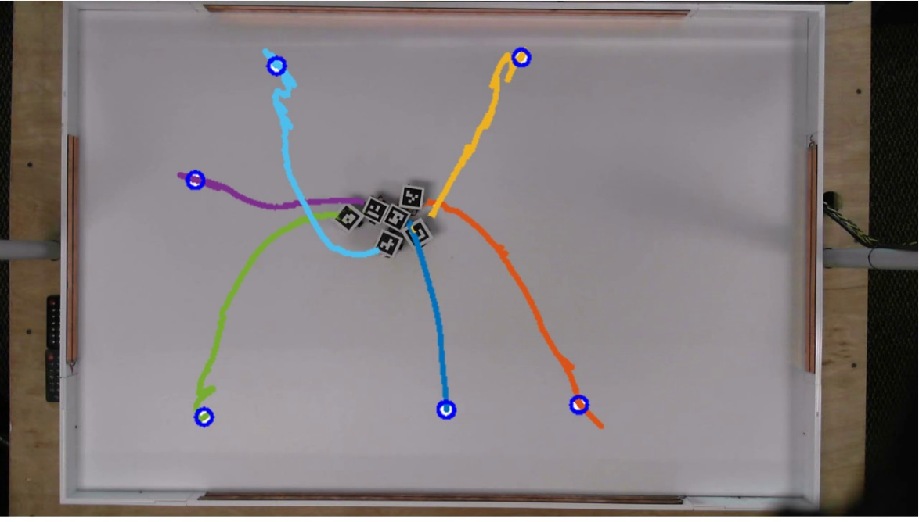
Рисунок 1.9 Траектории агентов при выполнении алгоритма rendezvous
Контроль формирования (Formation Control)
Проблема: агенты должны занять конфигурацию с заданными межагентными расстояниями. Реализовано на Robotarium.
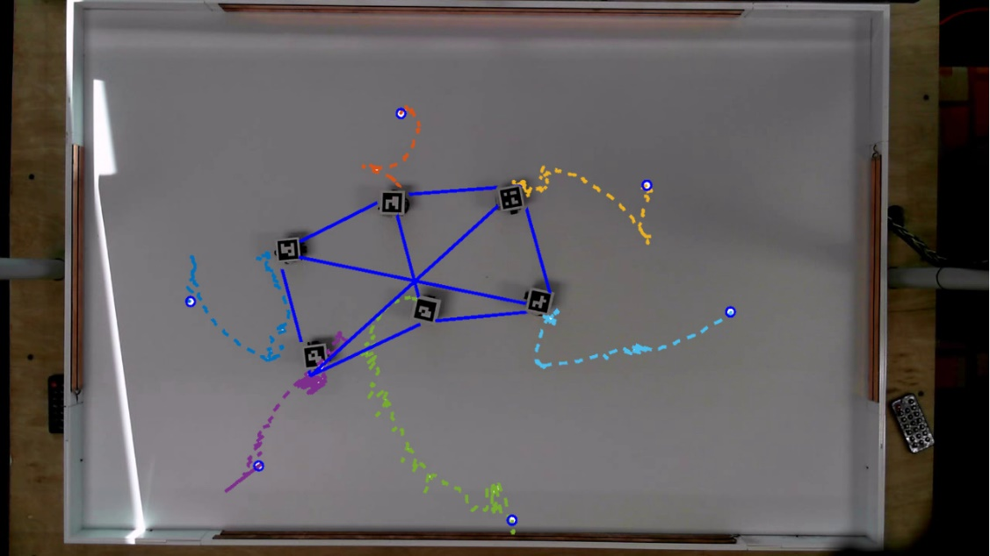
Рисунок 1.10 Траектории и топология связи при формировании
Контроль покрытия (Coverage Control)
Проблема: роботы должны распределиться по области для покрытия плотности, заданной пользователем (например, с сенсорного интерфейса). Реализовано с использованием контроллера распределённой оптимизации и поддержки разных интерфейсов.
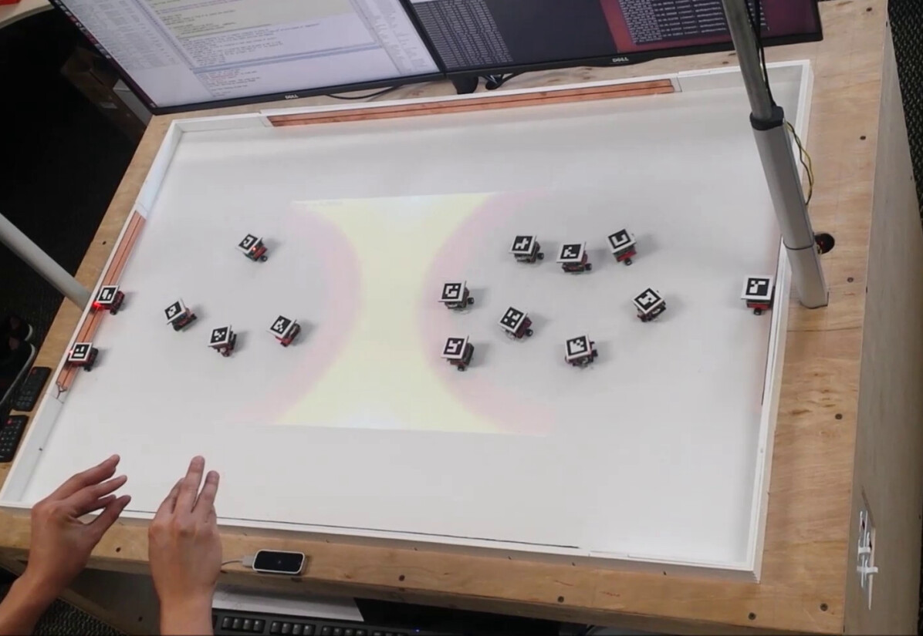
Рисунок 1.11 Эксперимент по покрытию области с использованием сенсорного ввода

Выводы и значение для проекта
Работа Pickem et al. демонстрирует, как можно построить одновременно гибкую и безопасную платформу для удалённого доступа к множеству роботов. Для дипломного проекта она представляет собой важный ориентир, особенно в части:
- проектирования архитектуры с учётом удалённого доступа;
- обеспечения безопасности аппаратуры при выполнении стороннего кода;
- организации симуляции + физического исполнения;
- поддержки мульти-агентных сценариев.

Пример реализации: A Remote Lab for Experiments with a Team of Mobile Robots
https://www.mdpi.com/1424-8220/14/9/16486

Требования к системе управления группой роботов
На основе анализа существующих решений можно сформулировать ключевые требования к виртуальной лаборатории управления группой роботов:
- Доступность и кроссплатформенность. Интерфейс управления должен быть веб-ориентированным, доступным из любого браузера без установки дополнительного ПО. Это позволяет операторам подключаться с разных устройств (компьютеров, планшетов, смартфонов) и платформ (Windows, Linux, macOS, мобильные ОС).
- Поддержка нескольких пользователей и расписание. Система должна предусматривать авторизацию пользователей, систему бронирования времени и очередь доступа к роботам. Это необходимо для согласованного совместного пользования лабораторией и предотвращения конфликтов при одновременных запросах. В частности, как показывают прототипы удалённых лабораторий, пользователь отправляет программу/задачу через веб-интерфейс и дожидается выполнения в назначенное время.
- Унифицированная работа с разнородными роботами. Система должна обеспечивать «абстракцию» для разных типов роботов (разные модели и носители). Например, использование промежуточных оберток вроде ROS позволяет единообразно отправлять команды и получать данные с гетерогенной группы машин. Такое требование предполагает открытые протоколы (WebSocket, MQTT, HTTP/REST и т.п.) и возможность легко добавлять новые устройства.
- Реальное время и визуальная обратная связь. Веб-интерфейс должен обеспечивать видеотрансляцию с камер роботов и/или арены в реальном времени, а также отображать телеметрические данные и состояние роботов (координаты, батарею, нагрузки). Как правило, для телеметрии используют графики, топики ROS или визуализации на карте. Наличие своевременной обратной связи необходимо для корректного управления и оценки результатов эксперимента.
- Управление роботами. Интерфейс должен предоставлять как минимум средства ручного управления (джойстик, клавиши, консоль команд), так и возможность загружать автономные алгоритмы (скрипты, узлы ROS/программы пользователя). В удалённых лабораториях это реализуется, например, загрузкой MATLAB-кода или ROS-пакетов пользователем. Также полезны «кнопки» быстрого переключения между режимами manual/autonomous и предустановленные шаблоны задач.
- Безопасность и надёжность. Система управления обязана иметь защитные механизмы: аварийную остановку (E-stop) роботов по требованию оператора, ограничения скорости и зоны работы. Должны реализовываться проверки на коллизии и контролироваться состояние оборудования (например, уровень батареи). Логирование сессий и ошибок, а также уведомления об авариях повышают надёжность и позволяют анализировать сбои.
- Масштабируемость и модульность. Архитектура должна быть модульной, чтобы легко расширяться (добавлять новых роботов, датчики, интерфейсы). Применение открытых стандартов и API (WebSockets, ROSBridge, gRPC, GraphQL и т.п.) позволит интегрировать новые компоненты без глобальной переработки системы. Кроме того, важно чтобы серверная часть могла горизонтально масштабироваться (обслуживать больше пользователей и роботов при необходимости).
- Удобство интерфейса и адаптивность. Веб-интерфейс должен быть интуитивным и наглядным: индикация состояния роботов, понятная навигация, настройка представления (например, выбор окон с камерами или дашбордов с данными). Желательно предусмотреть гибкую конфигурацию интерфейса (сохранение пользовательских макетов, подбор используемых модулей), как в современных GUI для робототехники.
- Совместимость и открытость. По возможности система должна опираться на открытые решения и свободные библиотеки (ROS, RobotWebTools, YARP, WebRTC). Это упростит разработку и даст доступ к сообществу разработчиков. При этом нужны четко описанные API и документация, чтобы сторонние разработчики могли расширять платформу.
- Мониторинг и отчётность. Необходимо иметь средства записи (логов, видео) и анализа работы роботов после эксперимента. Автоматический сбор данных и экспорт результатов (графики, отчёты) облегчают научную работу и обучение. Такая функциональность присутствует во многих учебных лабораториях: результаты экспериментов пользователи могут скачать для дальнейшей обработки.
Эти требования сформированы на основе анализа существующих систем. Они отражают ключевые функции удалённых робототехнических лабораторий и платформ: веб-доступность, поддержку мультироботовых/многопользовательских сценариев, гибкость по отношению к типам роботов, а также обеспечение безопасности и информативности управления. В дальнейшем эти требования лягут в основу разработки конкретного ПО для управления группой трёхколёсных мобильных роботов (и других механизмов по единому принципу), с учётом используемых ROS/YARP-технологий и открытых стандартов.
build/paper.dvi https://cs.brown.edu/media/filer_public/b0/03/b0037d43-76b6-4729-8c1e-635f120e5192/lee.pdf
Frontiers | Connecting YARP to the Web with Yarp.js https://www.frontiersin.org/journals/robotics-and-ai/articles/10.3389/frobt.2017.00067/full
A Remote Lab for Experiments with a Team of Mobile Robots https://www.mdpi.com/1424-8220/14/9/16486
InDro Controller - InDro Robotics https://indrorobotics.ca/indro-controller/
https://arxiv.org/html/2406.02210v1
inetcamera11.dvi https://vlsicad.ucsd.edu/Publications/Conferences/46/c46.pdf
https://www.researchgate.net/publication/379320619_Open_remote_web_lab_for_learning_robotics_and_ROS_with_physical_and_simulated_robots_in_an_authentic_developer_environment
Safe, Remote-Access Swarm Robotics Research on the Robotarium https://ar5iv.labs.arxiv.org/html/1604.00640
https://www.ijee.ie/articles/Vol19-3/IJEE1408.pdf

ГЛАВА 2. АРХИТЕКТУРА

[ESP]: Низкоуровневый протокол связи
Создание архитектуры удаленного управления роботами началось с попытки создать собственный протокол взаимодействия между ESP-8266 и Arduino. Плата ESP выбрана из тех соображений, что для того чтобы робот мог подключаться к сети и получать команды через интернет ему нужен какой-то модуль Wifi. ESP же как раз содержит такой модуль и кроме того способна производить несложные вычисления, которые будут основой протокола.
Таким образом, наша цель – разработать систему управления периферийными устройствами (например машинкой или манипулятором) через микроконтроллер ESP8266, получая команды удалённо (через интернет). Ключевые требования:
• Гибкость: Возможность отправлять команды с произвольным количеством аргументов различных типов (bool, int, float, string).
• Единообразие: Одинаковый формат обмена для всех устройств, независимо от функционала.
ESP8266 выступает в роли “мозга” системы, преобразуя команды (например, в формате json) в низкоуровневые инструкции Arduino. Последние отвечают за выполнение действий и отправку данных обратно в интернет через ESP.

Структура пакета
Предлагается использовать такую структуру пакета:
[Start Marker][Command][Data Type Flags][Payload Length][Payload][CRC]
- Start Marker (2 байта): Уникальная последовательность (например, 0xAA55), необходимая для синхронизации приемника и защиты от мусора в UART.
- Command (1 байт): Идентификатор команды (например, 0x01 – движение манипулятора)
- Data Type Flags (N байт): Битовая маска типов данных аргументов в payload.
Формат(байты): [кол-во аргументов][тип 1][тип 2]…[тип N].
Типы предлагается закодировать подобным образом:
Тип данных | Код | Размер (байт) | Пример значения
bool | 0x01 | 1 | 0x01 (true)
uint8_t | 0x02 | 1 | 0x64 (100)
int16_t | 0x03 | 2 | 0x00 0x96 (150) (big-endian)
uint16_t | 0x04 | 2 | 0x003 0xE8 (1000)
float | 0x05 | 4 | 0x42 0x36 0x00 0x00 (45.5) (IEEE754 float)
char[] | 0x06 | N | 0x05 0x48 0x65 0x6C 0x6C 0x6F (“Hello”)
Пример для [bool, int16, float]: [0x03 0x01 0x03 0x05]
- Payload Length (1 байт): Общий размер аргументов в байтах.
- Payload (N байт): Непосредственные значения аргументов, упакованные последовательно.
- CRC (2 байта): Контрольная сумма для проверки целостности данных (алгоритм CRC-16).

Алгоритм кодирования (на стороне ESP)
Разберем алгоритм на примере абстрактной команды set_position(true, 150, 45.5)
- Прием команды из интернета (например, JSON):
{“cmd”: “SET_POSITION”,
“params”: [true, 150, 45.5]}
- Определение идентификатора команды:
“SET_POSITION” → 0x02 (например)
- Определение типа данных:
true → bool (0x01)
150 → int16 (0x03)
45.5 → float (0x05)
Data Type Flags: 0x03 0x01 0x03 0x05
- Упаковка Payload:
true → 0x01
150 → 0x00 0x96
45.5 → 0x42 0x36 0x00 0x00
- Расчет CRC для всего пакета.
Алгоритм декодирования (на стороне Arduino) – очевиден (последовательное чтение данных согласно правилам записи).

Сравнение с Modbus
Для сравнения рассмотрим стандартизированный промышленный протокол связи - Modbus. Подробно про него можно почитать в приложении (см. TODO). Рассмотрим важные особенности этого протокола:
- Фиксированные типы данных: Только 16-битные регистры и однобитовые coils.
- Фиксированная структура пакета: Функции представляют из себя только чтение/запись регистров и битовые операции.
- Slave-устройство должно знать структуру регистров: Добавление нового параметра требует изменения прошивки Arduino.
Эти особенности создают проблемы для данного проекта: из-за жесткой структуры невозможно передать переменное число аргументов в одной команде, к тому же, совсем непонятно как работать с типами данных, занимающими больше 16 бит (например float или строки).
Наш протокол решает эти фундаментальные проблемы, однако содержит другие слабые стороны, которые в конечном итоге заставят искать другое решение…

Слабые стороны протокола
Предложенный низкоуровневый протокол, несмотря на достижение целей гибкости и единообразия, обладает рядом существенных недостатков, ограничивающих его применение в масштабируемых и долгосрочных проектах. Критический анализ выявляет следующие слабые стороны:
- Отсутствие механизма расширяемости и динамического согласования. Архитектура протокола является статической. Для введения новой команды или модификации необходимо вносить изменения в программное обеспечение как на стороне передатчика (ESP8266), так и на стороне приемника (Arduino). Это требует одновременного обновления прошивок всего парка устройств, что делает процесс эволюции системы трудоемким и подверженным ошибкам. В отличие от стандартизированных протоколов, где функции могут быть запрошены динамически, данный протокол требует жесткой, заранее определенной таблицы соответствия между идентификаторами команд и их семантикой.
- Отсутствие стандартизации и совместимости. Будучи проприетарным решением, протокол несовместим с существующими промышленными стандартами (такими как Modbus RTU, хотя он и был отвергнут по причине ограниченности типов данных). Это создает технологический вакуум вокруг системы, усложняя ее интеграцию в более крупные экосистемы.
- Потенциальная неэффективность использования пропускной способности. Использование многобайтовых преамбул (таких как маркер начала и флаги типов) для каждого короткого пакета может привести к значительным накладным расходам, особенно при частой передаче команд с малым объемом полезной нагрузки.
- Ограниченные возможности для отладки и диагностики. Протокол не предусматривает обязательных полей для идентификации устройства-отправителя, последовательного номера пакета или статуса выполнения команды. Это затрудняет диагностику проблем в сети, состоящей из нескольких устройств, и не позволяет реализовать надежные механизмы подтверждения доставки и повторной передачи.
Таким образом, хотя предложенный протокол успешно решает задачу гибкой передачи типизированных данных, его фундаментальные ограничения, связанные со статичностью, высокими затратами на поддержку и отсутствием стандартизации, делают его непригодным для проектов, требующих долгосрочного развития и масштабирования. Эти недостатки являются веским основанием для рассмотрения альтернативных, более зрелых решений.
Несмотря на это «сырая» версия протокола была реализована и протестирована. Полный код алгоритма, а также примеров кода для master и slave можно найти в ПРИЛОЖЕНИИ TODO – в директории progs/custom_protocol.

[ROS+Rasberry Pi]: Бортовой вычислительный узел

[ROS+ESP]: Сетевой туннель с центральным вычислителем

Полная архитектура итоговой системы

ГЛАВА 3. ПРОГРАМНАЯ РЕАЛИЗАЦИЯ

ГЛАВА 4. ЭКСПЕРИМЕНТЫ

ЗАКЛЮЧЕНИЕ

СПИСОК ИСПОЛЬЗОВАННОЙ ЛИТЕРАТУРЫ

ПРИЛОЖЕНИЯ

